ФЕДЕРАЛЬНОЕ ГОСУДАРСТВЕННОЕ АВТОНОМНОЕ УЧРЕЖДЕНИЕ

ДОПОЛНИТЕЛЬНОГО ПРОФЕССИОНАЛЬНОГО ОБРАЗОВАНИЯ

«СЕВЕРО-КАВКАЗСКИЙ УЧЕБНО-ТРЕНИРОВОЧНЫЙ ЦЕНТР ГРАЖДАНСКОЙ АВИАЦИИ»

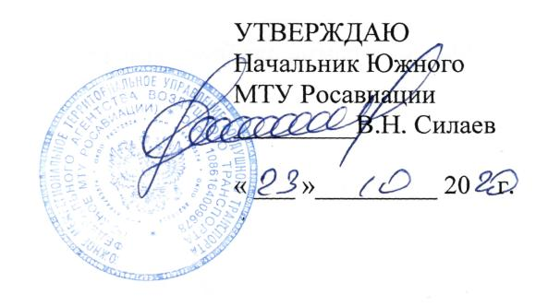

ДОПОЛНИТЕЛЬНАЯ ПРОФЕССИОНАЛЬНАЯ ПРОГРАММА
ПОВЫШЕНИЯ КВАЛИФИКАЦИИ

«ПЕРЕПОДГОТОВКА СПЕЦИАЛИСТОВ ПО

ТЕХНИЧЕСКОМУ ОБСЛУЖИВАНИЮ ВС НА ВЕРТОЛЕТ

МИ-8МТВ(МИ-172) С ДВИГАТЕЛЕМ ТВ3-117ВМ(ВМА)

(ЛА и Д)

г. Ростов-на-Дону
2020г.

Продолжительность обучения по данной программе составляет 170 учебных (академических) часов. Срок обучения по программе – 27-31 календарный день (в зависимости от продолжительности учебного дня).
Продолжительность и режим занятий:
- продолжительность учебного часа – 45 минут,
-максимальная продолжительность учебного дня - 8 учебных часов.
-форма контроля –текущий контроль, экзамены, зачёты.

Перечень учебных дисциплин:
№  п/п | Наименование учебных дисциплин | Количество часов
 |  | Всего  Час. | Лекции  Час. | Практич.  занятия  Час.
1 | Конструкция вертолета -8 МТВ (МИ-172) с двигателем ТВ3-117ВМ (ВМА) и его техническая эксплуатация. | 75 | 71 | 3
2 | Конструкция двигателя ТВ3-117ВМ (ВМА) ВСУ АИ-9В, SАFIR 5К/GMI и их техническая эксплуатация. | 61 | 58 | 2
3 | Нормативные и регламентирующие документы по технической эксплуатации и обслуживанию воздушных судов гражданской авиации Российской Федерации. | 9 | 8 | -
4 | Электрооборудование вертолета Ми -8 МТВ (МИ-172) с двигателем ТВ3-117ВМ (ВМА). | 4 | 4
5 | Приборное оборудование вертолета Ми-8 МТВ (МИ-172) с двигателем ТВ3-117ВМ (ВМА). | 4 | 3 | 1
6 | Радиооборудование вертолета Ми-8 МТВ (МИ-172) с двигателем ТВ3-117ВМ (ВМА) | 4 | 4
7 | Авиационная безопасность. | 9 | 8
8. | Человеческий фактор. | 4 | 4
 | ИТОГО : | 170 | 160 | 6

